Проведённые мероприятии дистанционного обучения детей средней группы «Смешарики" на январь месяц.
№ п/п | Наименование мероприятия | Фотоотчёт
26.01.2022 | Рисование на тему: Развесистое дерево | 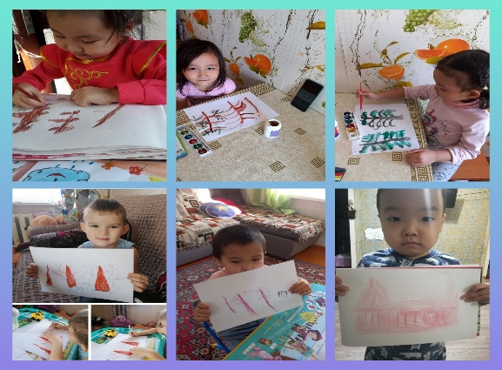  Охват 6 детей. Воспитатель Кужугет. А. Б.

